今日动态
2024.3.19 周二 晴
记录人：肖一凡
※一日活动篇
◎今日来园人数：21人，请假3人：夏忆馨、颜承毅、姜昊言。

※区域游戏篇
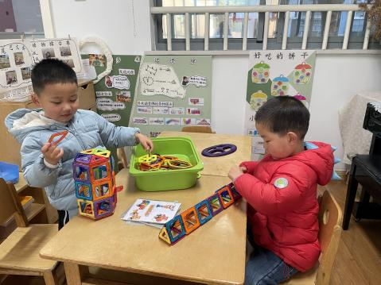 | 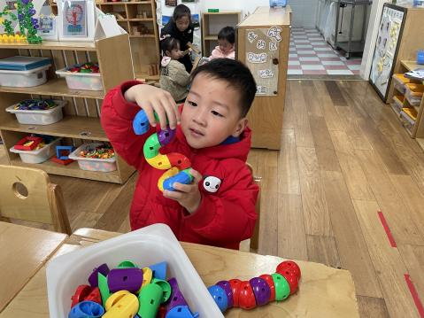 | 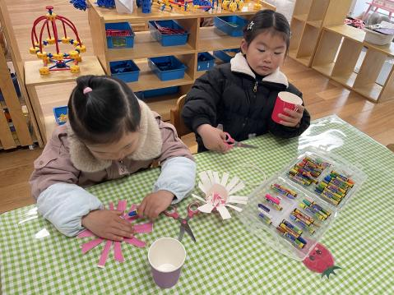
涵涵说：“我在搭一座城堡呢。”  皮皮跟着说：“我在做一个隧道呢。” | 辰辰举着自己的作品说：“老师你看这是一个3。” | 一一和欣语一起用纸杯做风车。
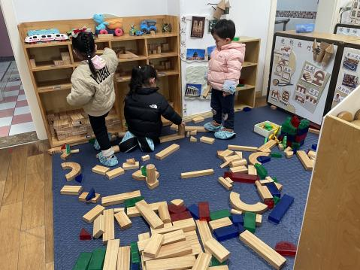 | 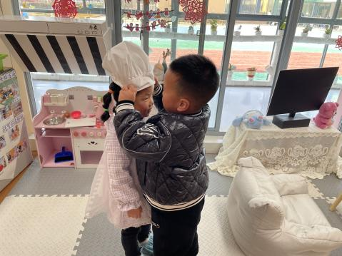 | 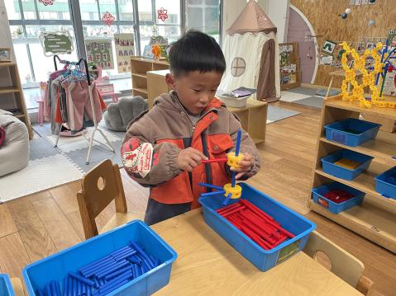
嘉嘉、瑶瑶和可乐一起整理地上散落的积木。 | 小满说自己不会戴帽子，肖鹏源主动说我来帮你。 | 阳阳准备用万能工匠做一个风车。

※户外篇
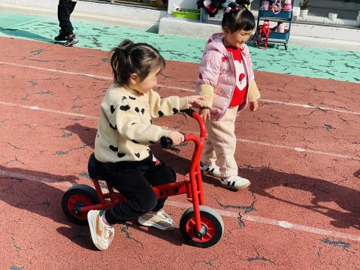 | 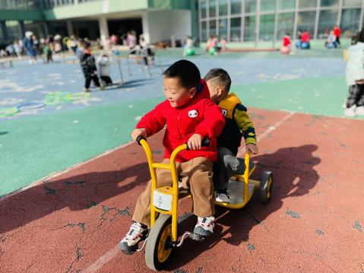 | 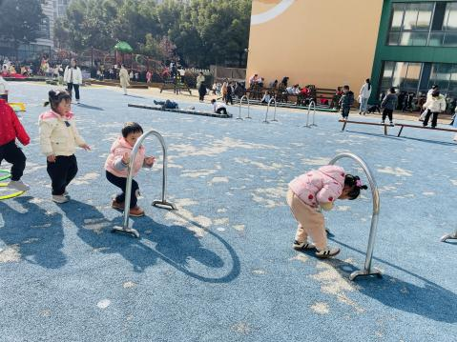 | 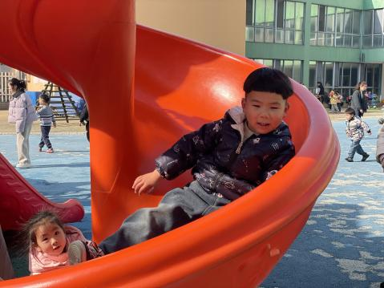

※集体活动篇
科学：鸡宝宝的一家
这是一节知识分享类的科学活动。鸡是人类饲养最普遍的家禽。家鸡种类较多，且又公母之分，大小形色都不相同，如：公鸡有鸡冠、羽毛颜色艳丽。公鸡能报晓。母鸡鸡冠较小，颜色多为黄色、褐色等。母鸡会下蛋。它们的叫声也不同，比较容易区分和辨别。本次活动主要通过引导孩子通过对比观察更明确地了解小鸡一家的特征。

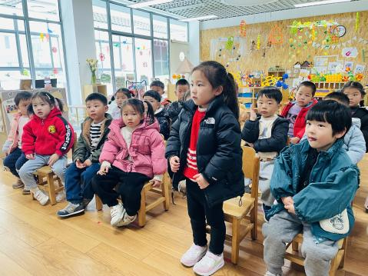 | 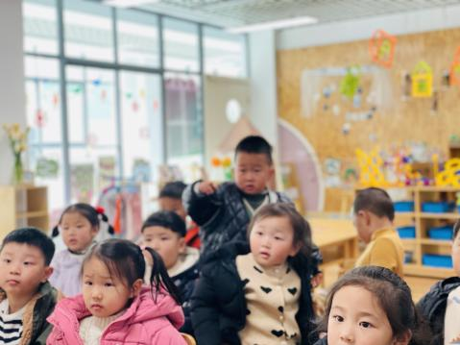 |  | 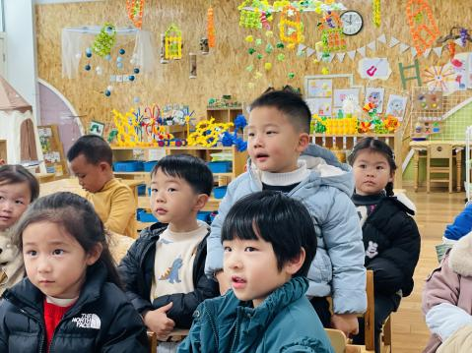 |  | 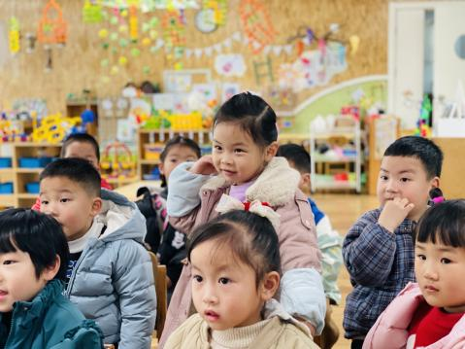
看着图片说一说小鸡的外貌特征。
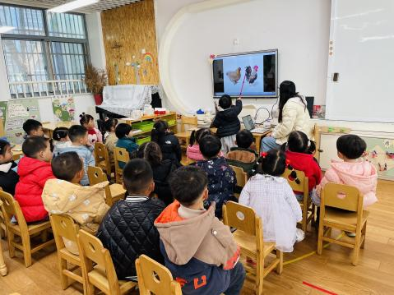 |  | 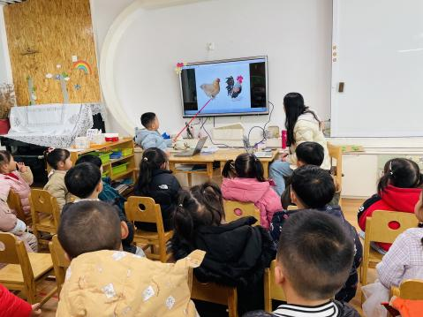 |  | 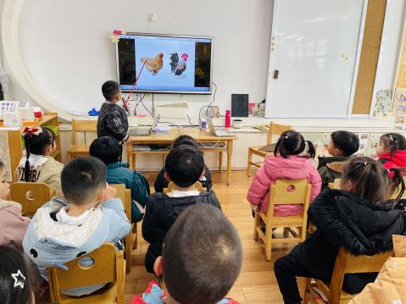
观察发现攻击和母鸡的不同之处。

※午餐篇
◎午餐：南瓜饭、什锦虾仁、莴苣炒腐竹、肉末金花菜汤
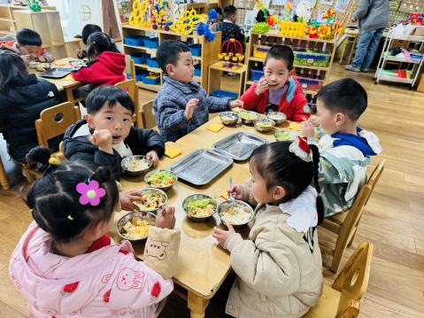 | 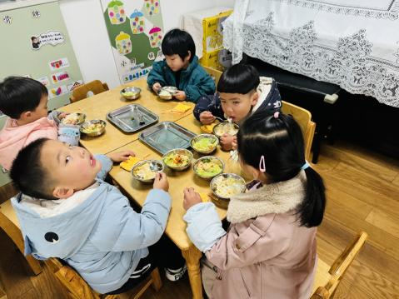 | 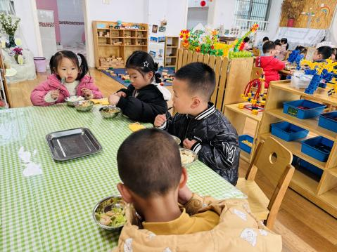 | 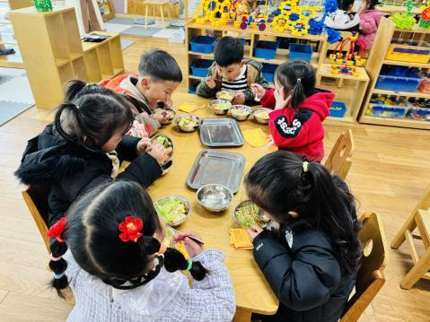

※温馨提醒
1.本周温度上升，请注意根据气温为孩子增减衣物哦。

